Concert de l’Orquestra i la Banda Simfònica de la Societat Musical L’Artesana

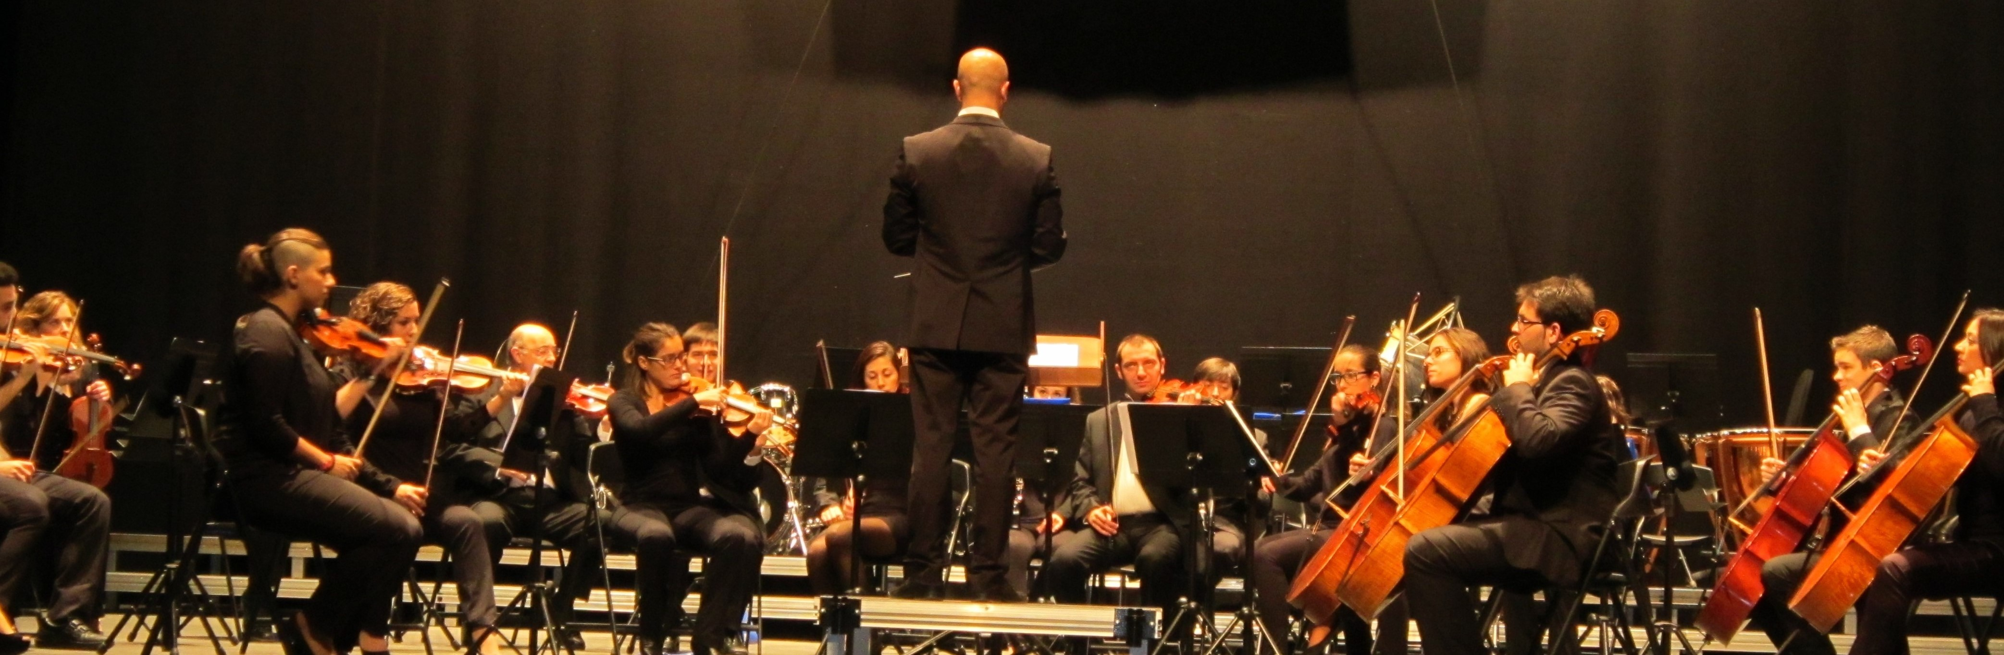
Fotografia: artesana.org

El diumenge 3 de juliol, a les 19:00 hores i al Saló d’Actes de la Societat, l’Orquestra Simfònica de la Societat Musical L’Artesana, baix la batuta del seu director Ximo Arias Botías, realitzarà el concert de clausura de la temporada 15/16, on s’interpretaran tres concerts per a dos solistes. Seguidament, la Banda de la Societat Musical L’Artesana actuarà a la Plaça Major a partir de les 20:00 hores, amb la direcció del seu director Enrique Sapiña.
Pel que fa a l’Orquestra, en primer lloc, escoltarem la Passione Amorosa, de G. Bottesini (1821-1889), interpretada pels contrabaixistes Héctor Comes i José Morellà. Bottesini, com a gran virtuós del contrabaix, era ben coneixedor de les possibilitats d’aquest enorme instrument i ho fa patent amb la composició d’aquesta obra d’estil romàntic, que recorda en ocasions a l’òpera italiana de l’època.
A continuació, també es podrà escoltar el Concert per a dos violoncels en Sol Menor d’Antonio Vivaldi (1678-1741), que serà interpretat pels solistes de violoncel Albert Antolí i Héctor Morellà. Amb aquest doble concert, dels més primerencs de Vivaldi, viatjarem a l’estil barroc.
I, per a finalitzar, els violinistes Pablo Roig i Juan Carlos Mingarro, interpretaran el Concert per a dos violins i orquestra en re menor de Johannes Sebastian Bach (1685-1750). Aquest concert és el concert de violí que gaudeix de major popularitat per la seua bellesa.
L’Orquestra Simfònica de l’Artesana està formada per prop de 30 músics de les distintes especialitats de la família de les cordes. L’Orquestra, amb la seua habitual programació de concerts per a distints instruments, pretén donar l’oportunitat de participar com a solistes als seus músics com a complement dels seus estudis musicals.
Per la seua part, la Banda interpretarà quatre peces. El concert s’obrirà amb el pas-doble Rafael Mauricio, de Rafael Talens Pelló; a continuació, Jaume I el Conqueridor, de Juan Gonzalo Gómez Deval; en tercer lloc, Dia de Pasqüa en Catarroja, de José Manuel Izquierdo; i per a finalitzar, El Bateo, de Federico Chueca.

Entitat col·laboradora: Societat Musical L’Artesana.

